1 feladat

Írjon programot szavak.py néven! A program kérjen be két szót a felhasználótól, majd írja ki, hogy melyik a hosszabb! A program üzeneteinek megfogalmazásában kövesse az alábbi példát! Azokat a részeket, amiket a felhasználó gépel be, a mintában vastagított és döntött betűkkel emeltük ki.

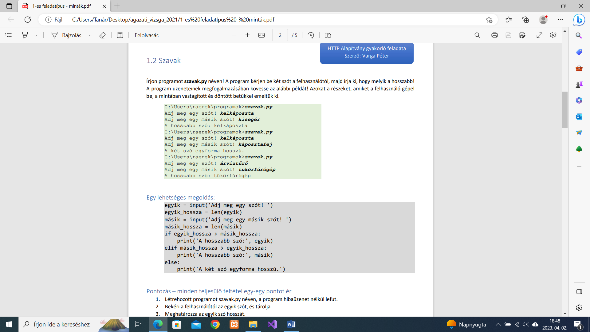

2. feladat

Készítsen egy konzolalkalmazást a következő feladatok megoldásához! A programot *eredmenyek.py* néven mentse a megadott helyre!

* A program elején kérjen be egy pozitív számot! (n) A bevitel helyességét nem kell ellenőrizni.
* Generáljon n db 0 és 100 közötti véletlen számot (a határokat is beleértve), és írja is ki azokat külön sorban! Ezek vizsgák százalékos eredményei lesznek.
* Számolja ki, és írja ki a százalékok átlagát két tizedes jegyre kerekítve!
* Írja ki külön, szóközzel elválasztva a 60% feletti eredményeket!
* Írja ki, hogy mennyi 100%-os eredmény van!

*Minta:*

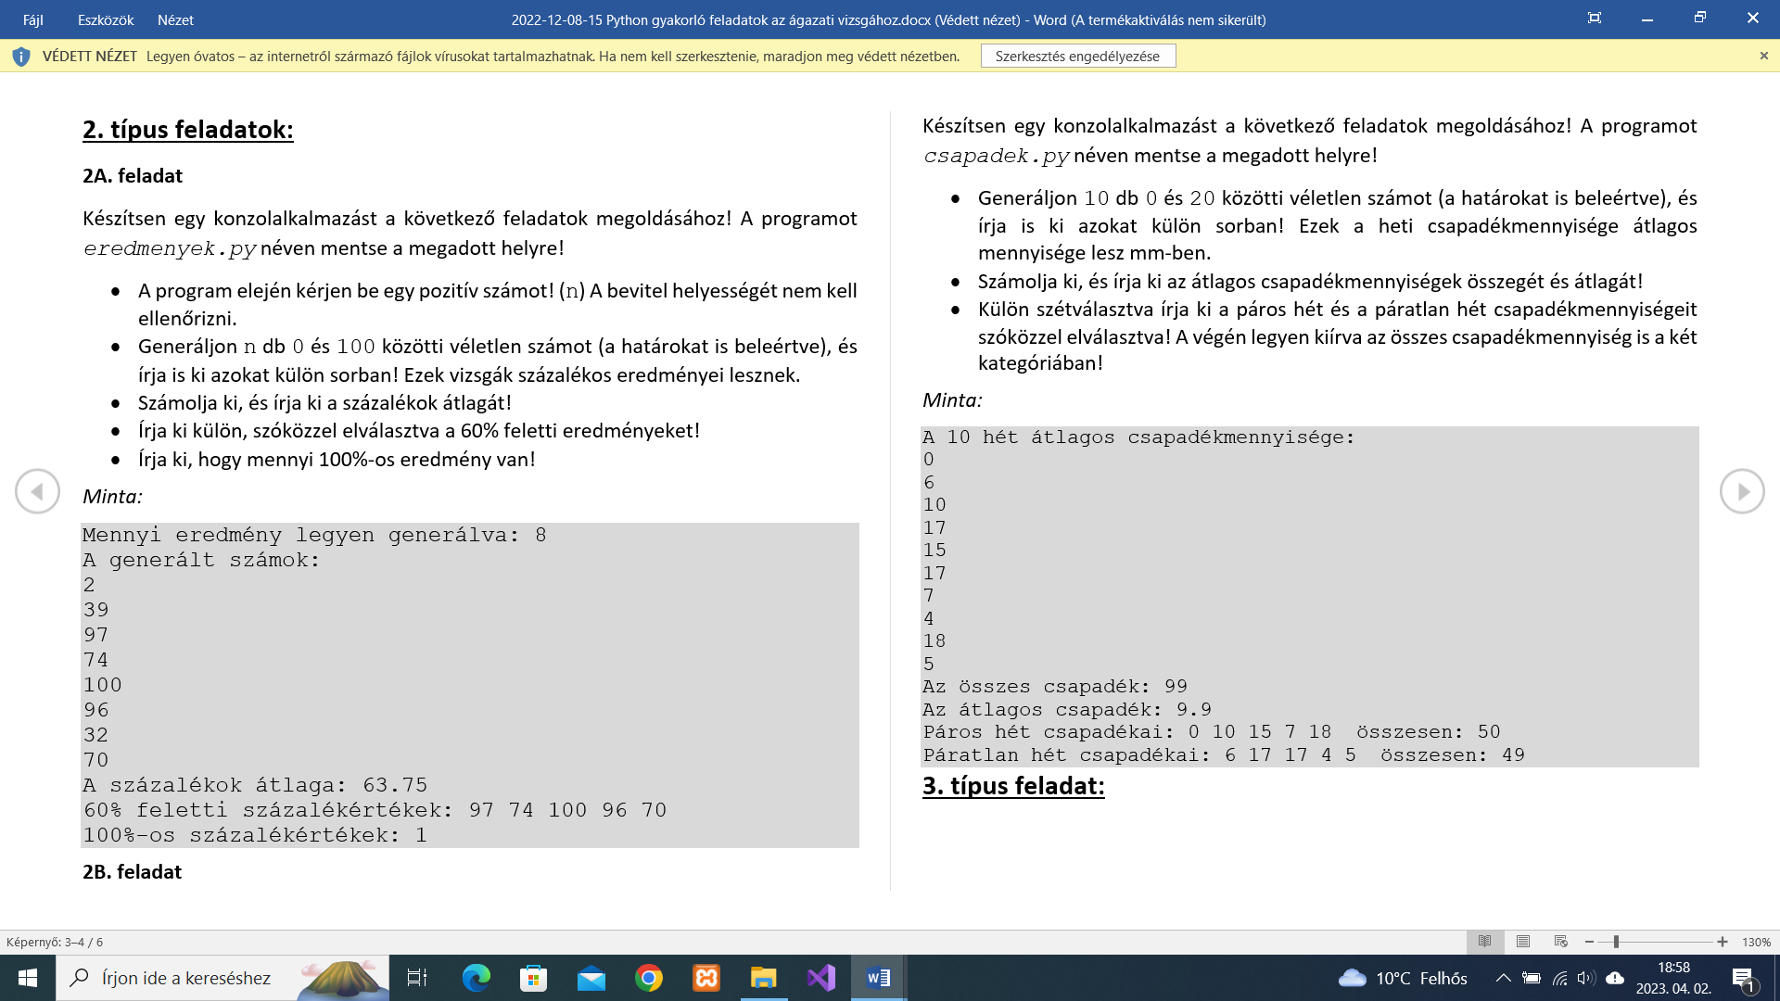

3. feladat

A mellékelt *eurovizio.txt* UTF-8 kódolású állomány soronként egy-egy védett Eurovíziós Dalfesztivál versenyző adatait tartalmazza pontosvesszővel elválasztva az év, ország, előadó, cím, és helyezés sorrendben:

***A eurovizio.txt állomány első sorai:***

Készítsen egy konzolalkalmazást a következő feladatok megoldásához! A programot *eurovizio.py* néven mentse a megadott helyre!

* Olvassa be az eurovizio.txt állomány sorait és tárolja az adatokat egy olyan adatszerkezetbe (például lista), amely használatával a további feladatok megoldhatók!
* Határozza meg és a minta szerint írassa ki a képernyőre, hány versenyző adata került beolvasásra!
* Írja ki a program azoknak a zeneszámoknak az előadóját és címét a minta szerint, amelyeknek a címében szerepel a "dream" szó! A kisbetűk és nagybetűk között ne legyen különbség!
* A program billentyűzetről olvassa be egy országnak a nevét, majd írja ki, hogy az adott ország mennyi zeneszámot indított összesen! Kisbetű és nagybetű itt se számítson!
* A *fuggveny.txt* szöveges állomány egy függvény kódját tartalmazza, amely a paraméterként megkapja az helyezéshez visszaadja a pontszámot. Másolja a függvény kódját a program forráskódjába egy megfelelő helyre!
* A függvény használatával számolja ki a magyarországi versenyzők átlagos pontszámát! Az átlagos értéket a minta szerinti formátumban írassa ki a képernyőre!

*Minta:*

